

МИНИСТЕРСТВО НАУКИ И ВЫСШЕГО ОБРАЗОВАНИЯ рОССИЙСКОЙ ФЕДЕРАЦИИ

Федеральное государственное автономное образовательное учреждение высшего образования

**«Дальневосточный федеральный университет»**

(ДВФУ)

|  |
| --- |
| **ИНСТИТУТ МАТЕМАТИКИ И КОМПЬЮТЕРНЫХ ТЕХНОЛОГИЙ** |

Департамент математики и компьютерного моделирования

**Отчет по заданию**

|  |
| --- |
| «Бонусное задание 2» |

|  |
| --- |
| Исполнитель  Студент группы Б9122-01.03.02мкт  ___________ ___Д. А. Вершинин___  подпись И.О.Фамилия |
| Руководитель  ___________ __Т.В.Пак___  подпись И.О.Фамилия |
| г. | Оценка _________________________  «_____» ________________ 20 г. |

# **Тема работы**:

Построение интерполяционного полинома Лагранжа.

# Цель работы:

Построить интерполяционный многочлен Лагранжа для гладкой и негладкой функции.

# Итог:

Было построено 6 интерполяционных полиномов: три для гладкой функции стандартного нормального распределения (SND) и три для функции $e{}_{ }^{-\left|x\right|}$. Код доступен на [github](https://github.com/NDaVS/math/blob/master/%D0%B2%D1%8B%D1%87%D0%BC%D0%B0%D1%82/Bonus_task/task_2.ipynb).

# Введение

Интерполяция – это метод нахождение промежуточных значений какой-либо функции по дискретному набору её известных значений, определённым способом. В нашем случае применяется интерполяционный многочлен Лагранжа. Его формула:

$$L_{n}\left(x\right)=\sum_{k=0}^{n}{f\left(x_{k}\right)\prod_{j=0,j≠k}^{n}{\frac{x-x_{j}}{x_{k}-x_{j}}}}$$

Далее, было сделано три выборки данных: [-1, 1] (3 узла), [-5, 5] (11 узлов), [-10, 10] (21 узел). Для каждой был посчитан интерполяционный многочлен и нарисован график.

# Гладкая функция

В качестве гладкой функции была выбрана функция стандартного нормального распределения (SND). Её формула:

$$\frac{1}{\sqrt{2π}}e{}_{ }^{-x^2/2}$$

Данные по выборкам:

|  |  |  |
| --- | --- | --- |
| первая | вторая | третья |
| 0.24 | 1.487e-06 | 7.695e-23 |
| 0.4 | 0.0001 | 1.028e-18 |
| 0.24 | 0.0044 | 5.052e-15 |
|  | 0.0540 | 9.135e-12 |
|  | 0.2420 | 6.076e-09 |
|  | 0.3989 | 1.487e-06 |
|  | 0.2420 | 0.0001 |
|  | 0.0540 | 0.0044 |
|  | 0.0044 | 0.0540 |
|  | 0.0001 | 0.2420 |
|  | 1.487e-06 | 0.4000 |
|  |  | 0.2420 |
|  |  | 0.0540 |
|  |  | 0.0044 |
|  |  | 0.0001 |
|  |  | 1.4867e-06 |
|  |  | 6.076e-09 |
|  |  | 9.135e-12 |
|  |  | 5.052e-15 |
|  |  | 1.028e-18 |
|  |  | 7.695e-23 |

Первая выборка:

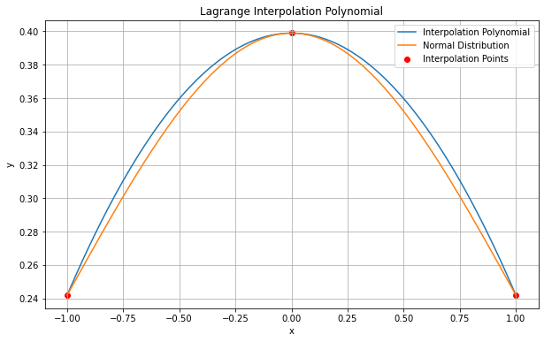

Вторая выборка:

Третья выборка:

На основании полученных данных можно сделать вывод, что хоть и при увеличении количества точек интерполяции точность растёт ближе к середине интервала, но на его краях размах становится крайне большим.

# Негладкая функций

В качестве негладкой функции была выбрана функция следующего вида:

$$e{}_{ }^{-\left|x\right|}$$

Данные по выборкам

|  |  |  |
| --- | --- | --- |
| первая | вторая | третья |
| 0.3679 | 0.0067 | 4.540e-05 |
| 1.0 | 0.0183 | 0.0001 |
| 0.3679 | 0.0498 | 0.0003 |
|  | 0.1353 | 0.0009 |
|  | 0.3679 | 0.0025 |
|  | 1.0 | 0.0067 |
|  | 0.3679 | 0.0183 |
|  | 0.1353 | 0.0498 |
|  | 0.0498 | 0.1353 |
|  | 0.0183 | 0.3679 |
|  | 0.0067 | 1.0 |
|  |  | 0.3679 |
|  |  | 0.1353 |
|  |  | 0.0498 |
|  |  | 0.0183 |
|  |  | 0.0067 |
|  |  | 0.0025 |
|  |  | 0.0009 |
|  |  | 0.0003 |
|  |  | 0.0001 |
|  |  | 4.540e-05 |

Первая выборка:

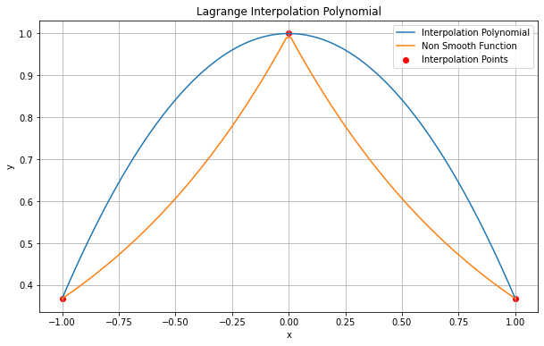

Вторая выборка:

Третья выборка:

Для этой функции наблюдается схожая картина, но только точность будет меньше (отчетливо видно на втором изображении).

# Вывод

Исследование показывает, что интерполяционный полином Лагранжа позволяет предсказать значение функции в промежутках между её известными значениями, но делает это с определенной точностью.